新 书 推 荐

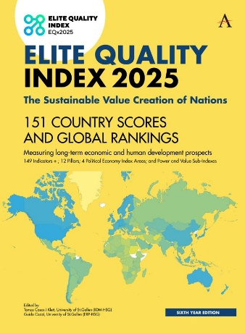
中文书名：《2025精英质量指数：国家可持续价值创造》
英文书名：ELITE QUALITY INDEX 2025: The Sustainable Value Creation of Nations
作 者：Tomas Casas i Klett and Guido Cozzi
出 版 社：Anthem Press
代理公司：ANA/Jessica
页 数：402页
出版时间：2025年7月
代理地区：中国大陆、台湾
审读资料：电子稿
类 型：经管

内容简介：

【外方推荐理由】这是一本以数据为支撑的经济学与政治经济学著作。本书选取149项指标，对151个国家展开对比研究，评估各国的可持续价值创造、知识能力以及价值攫取水平。该书采用定量比较研究方法，适合经济学、商科以及政策研究机构阅读。

“精英质量指数”（Elite Quality Index，EQx）提出了一个分析框架，用于理解并可能进一步改变世界各国政治经济体中的精英质量现状。该指数基于精英所选择并经营的商业模式会影响经济发展和人类发展这一观念。换言之，精英是“谁”（who），他们会影响经济和人类发展的结果，即“什么”（what）；而这种影响有时是直接产生的，但更多时候是通过精英对制度施加的影响间接实现的，即“如何”（how）。制度为经济活动设定“游戏规则”，而这些规则又赋予精英“经营许可”。

“如何”与“什么”这两个层面已经在理论上得到广泛讨论，也有大量指标对其进行衡量。然而，EQx将研究重点放在“谁”这一要素上，因为这一领域仍存在一个亟待填补的研究空白。EQx在国家层面考察各国整体的精英体系，从他们的主要商业模式所产生的价值创造（Value Creation）与价值攫取（Value Extraction）影响出发进行分析。由于精英质量可以被视为制度质量的先导因素，因此，EQx认为，精英质量是判断一个国家长期经济增长的重要指标。

EQx是一种政治经济学指数。它利用汇总的数据，衡量一个国家整体的可持续价值创造水平，考察精英所经营的商业模式究竟是在创造价值，还是通过寻租攫取价值。EQx采用四层架构。最高层是最终的精英质量总分及国家排名，其下设两个子指数：权力与价值。其中，价值子指数直接衡量精英商业模式所产生的价值创造与价值攫取，相比价值创造，价值攫取可能更容易被识别和衡量，因为寻租行为所造成的结果往往更加明显。权力子指数则用于衡量价值攫取的潜在可能性，因为没有权力，就不可能实现价值攫取。因此，权力本身并不等同于价值攫取，但却是寻租发生的必要条件。现实中，一些国家的精英虽然拥有较高程度的权力，但他们经营的商业模式并不是只让自己获利，而是能够让更广泛的社会群体参与并从价值创造中受益；而在另一些国家，权力则被用来从利益相关者那里攫取价值。

权力与价值的两个子指数又分别包含政治维度和经济维度，由此形成一个2×2的概念框架，进一步划分为四个指数领域，包含政治权力、经济权力、政治价值和经济价值。政治权力是衡量精英对国家规则、商业监管规则以及劳动规则三类规则的控制程度。经济权力是衡量精英在企业和行业中拥有多大的支配力，以及市场是不是被少数既有精英长期控制，例如评估一个政治经济体中“创造性破坏”的积极程度，也就是说更有效率的新企业和新技术出现，淘汰旧的企业和生产方式，从而推动经济发展的程度。政治价值从政治维度考察价值攫取，包括国家的非劳动所得、收入获取以及收入分配。经济价值考察经济三大市场中的价值攫取，即产品与服务市场、资本市场和劳动力市场。

四个指数领域各自进一步划分3个支柱（Pillars），共形成12个支柱。这些支柱的作用，是为具体经济与政治现象建立概念分析框架，从不同角度理解和衡量相关现象。

第四层则是具体的指标。这些指标利用各种数据集，将与精英行为相关的政治经济现象转化为可衡量的数据。所有指标及其相应权重最终都会向上汇总，形成各支柱的得分，并进一步构成EQx的综合得分。

《2025精英质量指数》对所采用的149项指标逐一进行了说明，包括每项指标具体衡量什么，以及为什么将其纳入指数，即关于可持续价值创造与寻租行为之间差异的理论依据。本书为理解精英如何影响一个国家的政治经济提供了新的分析视角。它不仅能够帮助政策制定者、学者、记者、企业管理者、学生以及关注公共事务的社会人士认识本国精英体系的运行方式及其影响，也可以通过跨国比较，考察不同国家在经济增长和人类发展方面的表现。

作者简介：


托马斯·卡萨斯-克莱特（Tomas Casas-Klett），宾夕法尼亚大学沃顿商学院金融学学士、复旦大学管理学硕士、圣加仑大学经济学博士学位。现任圣加仑大学国际管理与多元化管理研究所（Institute for International Management and Diversity Management，IIDM-HSG）高级讲师，创立了顶级团队能力中心（CCTT），兼任中国能力中心（CCC）主任。他在中国能力中心负责多个学术项目，包括《中瑞自由贸易协定学术评估报告》（Sino-Swiss Free Trade Agreement, FTA, Academic Evaluation Reports）与《瑞士企业在华年度调查》（The annual Swiss Business in China Survey）。托马斯·卡萨斯-克莱特在中国和日本有超15年的国际工作与研究经验，研究领域包括国际商务、精英与制度变迁以及亚洲商业与地缘政治。他精通国际商务领域，尤其关注于如何在亚洲开展商业运营。他与其他学者共同主编了探讨国家可持续价值创造的《精英质量指数》（Elite Quality Index, EQx）年度报告，以及探讨企业可持续价值创造的《价值创造评级》（Value Creation Ratings, VCr）年度报告。

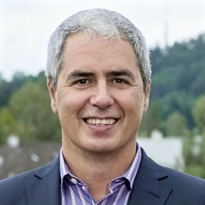
圭多·科齐（Guido Cozzi），瑞士圣加仑大学宏观经济学教授，研究领域包括宏观经济学、经济增长与发展经济学。他拥有丰富的学术发表和研究项目经验，曾获得多项研究资助及学术奖项，并为相关机构和行业协会提供咨询服务。他与托马斯·卡萨斯-克莱特共同编辑《精英质量指数》（Elite Quality Index，EQx）年度报告，长期从事精英、经济增长与可持续价值创造相关研究。

《2025精英质量指数：国家可持续价值创造》

内容提要
1. 引言
2.全球精英质量指数（EQx）解读
3. EQx2025结果
4. EQx2025分析与解读
5. 指标
6. 各国评分表
7. 参考文献

感谢您的阅读！
请将反馈信息发至：版权负责人
Email：Rights@nurnberg.com.cn
安德鲁·纳伯格联合国际有限公司北京代表处
北京市海淀区中关村大街甲59号中国人民大学文化大厦1705室, 邮编：100872
电话：010-82504106
公司网址：http://www.nurnberg.com.cn
书目下载：http://www.nurnberg.com.cn/booklist_zh/list.aspx
书讯浏览：http://www.nurnberg.com.cn/book/book.aspx
视频推荐：http://www.nurnberg.com.cn/video/video.aspx
豆瓣小站：http://site.douban.com/110577/
新浪微博：安德鲁纳伯格公司的微博_微博 (weibo.com)
小 红 书：“安德鲁读书”， “安德鲁童书”
微信订阅号：ANABJ2002


